Pokud v oblasti informačních technologií pracujeme s textem, tak jednotlivé znaky tohoto textu jsou zpracovávány jako číselné hodnoty. Kódování textu přiřazuje k znakům tyto číselné hodnoty prostřednictvím tzv. znakových sad. Ty se však mohou v jednotlivých jazycích lišit.
Nejstarší standardizovanou znakovou sadou je kód ASCII, jehož vznik se datuje do roku 1963. Název ASCII je zkratkou z „American Standard Code for Information Interchange“, nebo česky „Americký standardní kód pro výměnu informací“.
Kód ASCII je sedmibitový, což znamená, že každému znaku je přiřazeno sedmibitové číslo, tj. číslo z intervalu 0-127. Tento kód tedy definuje 128 znaků.
Sedmibitový (7-bitový) kód ASCII (pro 128 znaků)
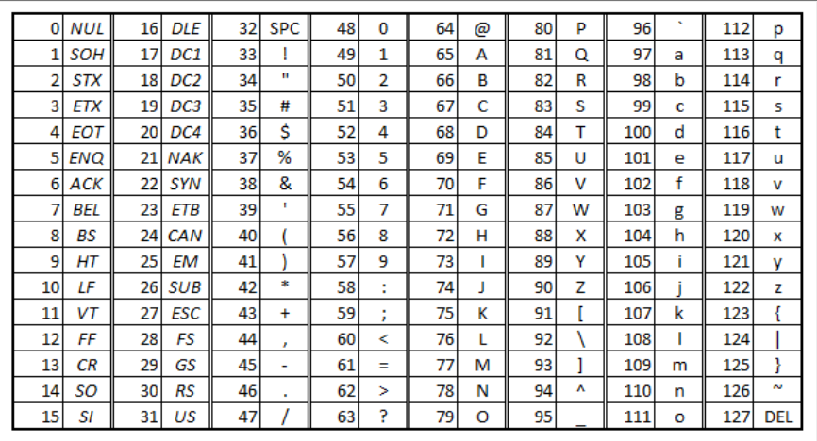
Osmibitové (8-bitové) rozšíření Windows 1250 (pro dalších 128 znaků)
